**河南省南阳市第二十一学校2022 年秋期八年级物理期终调研测试试卷**



注意事项：

1. 本试卷共 4 页，五个大题，21 个小题．满分 70 分，考试时间 60 分钟．
2. 本试卷分试题卷和答题卡两部分．考生应首先阅读试题卷上的文字信息，然后在答题卡上作答，在试题卷上作答无效，交卷时只交答题卡．
3. 本试卷中没有特殊说明，g 均取 10N/kg。

**一、填空题(**本题共 6 小题，每空 1 分，共 14 分**)**

1. 科学探究的基本过程主要包括:

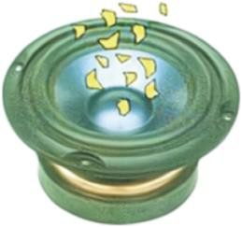（1） ；（2）猜想与假设；（3） ；（4）进行实验与搜集证据；（5）；分析与论证；（6）评估；（7）交流与合作。

1. 在扬声器纸盆内放些碎泡沫，当扬声器发声时出现图所示的现象，这现象说明了声音是由于物体的 产生的。我们听到扬声器发出的声音这个声音是通过 传入人耳的。
2. 甲乙两人并肩向前走，如果以地面为参照物，甲是 的 如果以乙作参照物，甲是 的，路旁的树木是 的。
3. 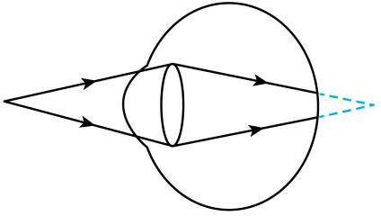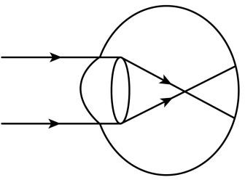中国号称“小眼镜王国”，很多孩子都患有近视眼。已引起相关部 2 门高度重视，如图所示的甲、乙两幅图中，反映近视眼成因的是 图，戴一个合适的 （凹/凸） 透镜就能实现成像于视网膜上。

甲 乙

1. 电影院里，坐在不同位置上的观众都能够看清屏幕上的画面，这是因为在屏幕上发生了

（选填“镜面”或“漫”）反射，这种反射 （选填“遵循”或“不遵循”）反射定律。6．在“探究凸透镜成像规律”实验中，图甲所示凸透镜的焦距是 cm，当蜡烛、透镜、光屏位置如图乙时，在光屏上可成清晰的像，此像是 （选填“放大”或“缩小”）的像， （放大镜/照相机/幻灯机）成像特点与图乙中所成像的特点相同。

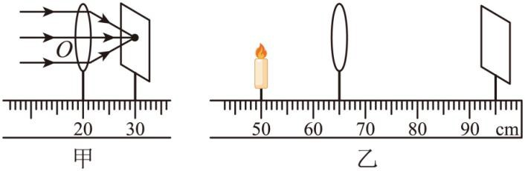

**二、选择题(**本题共 8 小题，每小题 2 分，共 16 分。第 7～12 题每小题只有一个选项符合题目要求，第 13～ 14 题每小题有两个选项符合题目要求，全部选对得 2 分，选对但不全的得 1 分，有选错的得 0 分**)**

1. 下列描述中，符合实际的是（ ）

A．教室门的高度约为 4.5m B．课桌的高度约为 80cm

C．一个苹果的质量约为 15g D．一个成年人的质量约为 500kg 8．下列措施中，属于在传播过程中阻断噪声的是（ ）

A．摩托车装消声器 B．街道上装显示噪声等级的装置

C．城市道路旁装隔音板 D．工厂的工人戴防声耳罩9．如图所示，下列光现象中属于光的反射的是（ ）

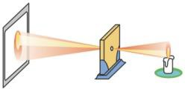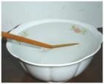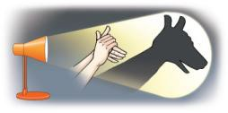

A．小孔成像 B．水中倒影 C．筷子弯折 D．手影游戏10．下列有关质量的说法中，正确的是（ ）

1. 水结成冰后，质量变大了
2. 把铁块加热后，再锻压成铁片，质量变小了C．一盒牛奶从地球带到月球后，质量变小了D．一根软铁丝被折成一团后，质量是不变的
3. 如图所示，三个规格相同的杯子里分别装有质量相等的水、盐水和酒精（盐水的密度

1.1×103kg/m3，酒精的密度 0.8×103kg/m3），根据杯中液面的位置可以判定（ ）

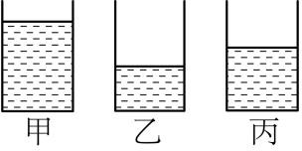A．乙杯是盐水，丙杯是水B．甲杯是盐水，乙杯是酒精C．甲杯是水，乙杯是盐水D．乙杯是水，丙杯是酒精

1. 下列有关力的说法，正确的是（ ）

A．用桨向后划水，船就会前进，说明物体间力的作用是相互的B．物体发生形变时，一定会产生弹力

1. 从力的性质来看，重力、拉力、压力、支持力都属于弹力
2. 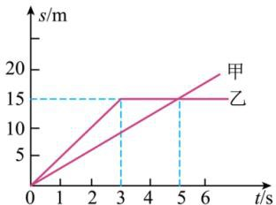物理书放在水平课桌上，物理书对桌面的压力是由于桌面发生弹性形变而产生的13．甲、乙两物体，同时从同一地点出发沿直线向同一方向运

动，它们的 *s*—*t* 图像如图所示，下列说法错误的是（ ）

1. 3~5s 内，乙做匀速直线运动
2. 0~5s 内，甲、乙的平均速度均为 3m/s
3. 5s 时，甲、乙两物体的速度相等
4. 4s 时，甲在乙后方 3m 处

14.如图所示是不同的声音输入到同一示波器上时所显示出的

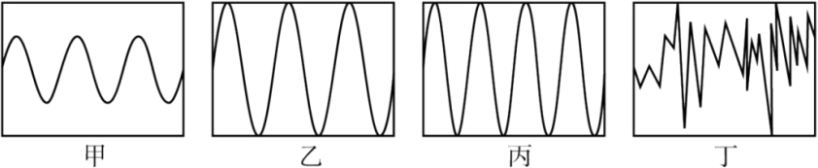

波形图，下列分析正确的是（ ）

A．四幅图均为乐音的波形图 B．甲与乙音调相同C．响度最小的是甲 D．乙和丙音调相同**三、作图题(**本题共 2 小题，每小题 2 分，共 4 分**)**

15.如图所示，S 为一点光源，请画出由光源 S 发出的光经平面镜反射后通过 P 点的光路。

16.如图所示，请画出静止在斜面上的物体所受力的示意图。

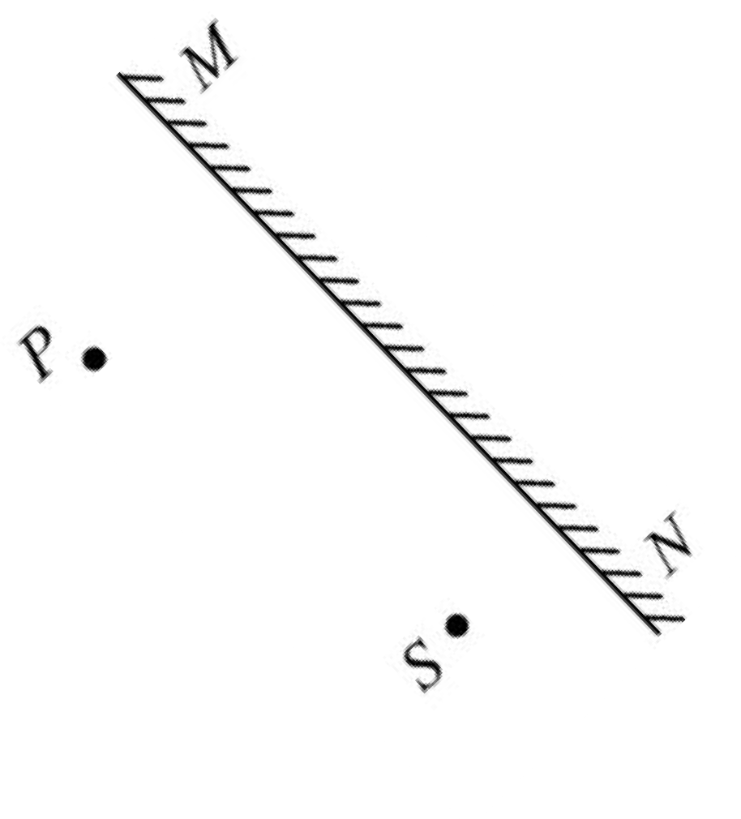 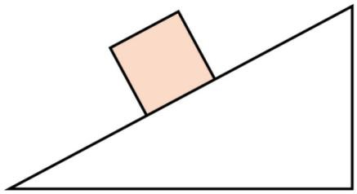

15 题 16 题

**四、实验题(**本题共 3 小题，第 17 题 5 分，第 18 题 6 分，第 19 题 7 分，共 18 分**)**

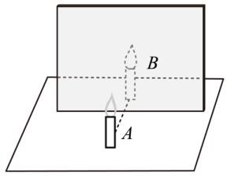17.小峰同学在做“探究平面镜的成像特点”实验时，将玻璃板竖直放在水平桌面上，再取两段相同的蜡烛 A 和 B 一前一后竖直放在桌面上，点燃玻璃板前的蜡烛 A，移动蜡烛 B，直到看上去它跟蜡烛 A 的像完全重合，如图。在此实验中：

1. 用两段相同的蜡烛是为了比较像与物 的关系；
2. 用玻璃板代替平面镜，是为了能确定 ；
3. 移去蜡烛 B，在其原来的位置上放一光屏，光屏上不能承接到蜡烛 A

的像，这说明平面镜所成的像是 （选填“虚”或“实”）像；

1. 如果将蜡烛向远离镜面的方向移动，那么像距的大小将 ，像的大小将 （填“变大”“变小”或“不变”）。

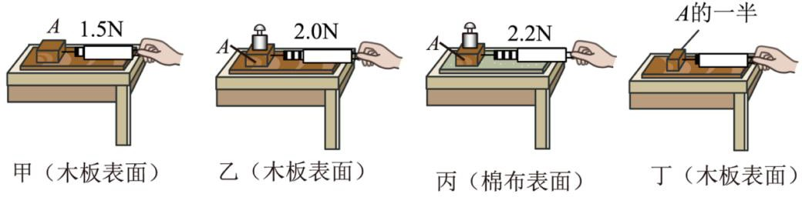18.在“探究影响滑动摩擦力大小的因素”实验中，用完全相同的木块分别做了如图所示的甲、乙、丙三个实验，实验丁所用木块为 A 的一半。

1. 将木块放在水平木板上，弹簧测力计必须沿 方向拉动，使木块做匀速直线运动。此时木块受到的滑动摩擦力 弹簧测力计的示数（选填“大于”、“等于”或“小于”）。
2. 乙、丙两个实验说明滑动摩擦力的大小与 有关；在甲实验中，若拉力增大为 3N，此时木块所受到的摩擦力 3N（选填“大于”、“等于”或“小于”）。
3. 比较甲、乙两图中的测力计示数，可得出结论 。
4. 比较甲、丁实验，发现甲实验弹簧测力计的示数大于丁实验弹簧测力计的示数，小明得出结论：滑动摩擦力的大小与接触面积的大小有关，小红认为小明的结论不正确，

原因是 。

19.在实验室测量一物体的密度，用的托盘天平的砝码盒中常配备的砝码规格有：100g、50g、

20g、10g、5g。

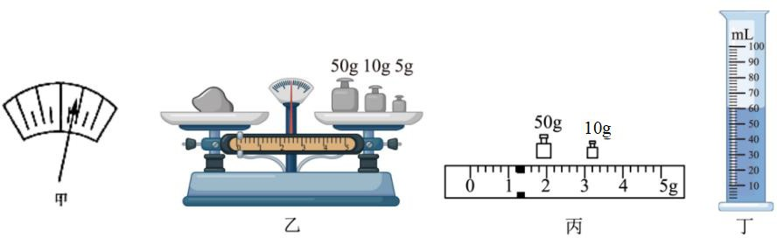

* 1. 调节横梁平衡：将天平放在 面上，把游码放在标尺左端 ，指针稳定后的位置如图甲所示，应将平衡螺母向 （选填“左”或“右”）端调节。
  2. 调节天平横梁平衡后，将物体放在左盘中，用镊子由大到小在右盘中加减砝码……当放入 5g 的砝码时，指针偏向分度盘的右侧，如图乙所示。则接下来的操作是 ，直到横梁恢复平衡，游码的位置和所加砝码如图丙所示，则该物块的质量是 g。
  3. 如图丁所示，量筒中水的体积是 ，将物体放入该量筒中，浸没后的示数为 80mL， 则该物体的密度是 kg/m3。

**五、计算题(**本题共 2 小题，第 20 题 9 分，第 21 题 9 分，共 18 分**)**

20.一列长 100m 的火车匀速行驶，一名观察者站在路基旁测出整列火车通过他用时 5s。求：

1. 这列火车的速度是多少？
2. 火车以此速度行驶 72km，需用多少小时？
3. 如果火车以这个速度完全通过一条隧道需要 2min，则这条隧道长多少？

21.一空瓶质量为 200g，装满水后总质量为 700g，若在空瓶中装入某金属碎片使其与瓶的质量为 1000g，然后再装满水，使瓶子，金属片和水三者的总质量为 1300g。试求：

1. 瓶子的容积；
2. 金属碎片的重力；
3. 金属碎片的密度